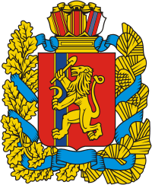

**РОССИЙСКАЯ ФЕДЕРАЦИЯ**

**ПЛОТБИЩЕНСКИЙ СЕЛЬСКИЙ СОВЕТ ДЕПУТАТОВ**

**ЕНИСЕЙСКОГО РАЙОНА КРАСНОЯРСКОГО КРАЯ**

# 26.03.2024 РЕШЕНИЕ №49-158р

# 

# с. Плотбище

# О внесении изменений в решение Плотбищенского сельского Совета депутатов от 27.12.2019 № 28-84 «Об утверждении Правил благоустройства территории Плотбищенского сельсовета Енисейского района»

В соответствии с ч.17 ст.51 Градостроительного кодекса Российской Федерации, руководствуясь Уставом Плотбищенского сельсовета, Плотбищенский сельский Совет депутатов РЕШИЛ:

1**.**  Внести в Приложение к Решению от 27.12.2019 № 28-84 «Об утверждении Правил благоустройства территории Плотбищенского сельсовета Енисейского района» (далее- Правила) следующие изменения:

1.1. Пункты 4.4.9 и 4.4.10 Правил исключить.

**2.** Контроль за исполнением Решения возложить на Главу Плотбищенского сельсовета.

**3**. Настоящее Решение вступает в силу со дня, следующего за днем его официального опубликования в газете «Вести Плотбище».

Председатель Совета депутатов И.Н.Бармин

Глава Плотбищенского сельсовета С.А.Степаненко